МБУК ВР «МЦБ» им. М.В. Наумова

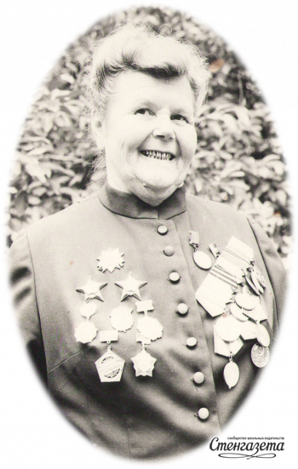

Сценарий мероприятия посвященного

А.А. Забазновой

«История Романовской в лицах»

Подготовлен библиографом БЦПКИ

Чуприковой О.А.

ст. Романовская

2018г.

Цель – воспитание патриотизма, уважения к людям старшего поколения.

Задачи:

1. Развитие интереса к историческому прошлому нашей страны, родной станицы;

2. Воспитывать у детей уважение к защитникам Родины;.

3. Способствовать развитию таких чувств, как благодарность и гордость, к сражавшимся за Родину.

**Вед 1:** Добрый день уважаемые гости! Многие ли подростки знают имена своих дедов и прадедов? Нет, десятки. А многие задумываются об истории своей малой Родины, о том, кто здесь жил, кто оставил след в памяти современников?  Единицы. Вот и получается, что современная молодежь – «Иваны, не помнящие родства». Сегодня я бы хотела, чтобы молодое поколение знало и не забывало историю своей малой родины, а так же людей которые эту историю делали. Анна Афанасьевна Забазнова (Давиденко). Наверное, нет человека в Волгодонском районе, который не слышал этого имени. Человек - история, ветеран ВОВ. Наиболее точно эту женщину можно охарактеризовать фразой: жизнь посвятила людям. Анна Афанасьевна любила повторять: «Главное — это люди».

**Вед 2:** Будьте счастливы, люди!  
Мир надеждой согрет.  
Пусть ни вьюги, ни зло не остудят  
Солнца и правды свет!

# Будьте счастливы, люди! Жизнь, как солнце, одна… Пусть навеки умолкнут орудья! Пусть победит весна! (отрывок стих. Николай Добронравов)

**Вед 1:** Анна Афанасьевна Забазнова родилась в 1921 г в с. Пешково, Азовского района, Ростовской области.

После окончания семилетки поступила учиться в Ростовскую фельдшерско-акушерскую школу, которую успешно окончила в 1939 г. Молодая медсестра получи­ла направление в больницу  Романовской.

 В августе 1941 г. Анна получила повестку из военкомата и ушла в армию. Военная служба девушки началась в Новочеркасском эвакогоспитале с должности старшей медсестры. А потом суровые дороги войны провели медсестру по многим фронтам, через многие испытания и невзгоды.

**Фонограмма: Марк Бернес «Журавли»**

**Вед 2:** С апреля 1943 г. она была санинструктором пулеметного эскадрона 4-го кавалерийского гвардейского казачьего корпуса. Все время в седле, все время на передовой. Ранение, тяжелую контузию, боль утраты боевых друзей — все перенесла санинструктор, а в последнее время — фельдшер хирургического взвода 13-го медсанэскадрона 9-й гвардейской казачьей дивизии. От Таганрога до Праги прошла Анна Афанасьевна боевой путь со своим корпусом. А когда в сентябре 1945 г. возвратилась в станицу Романовскую, грудь ее украшали два ордена Красной Звезды и пять медалей.

Уходила на фронт А. А. Забазнова комсомолкой, а вернулась коммунистом: в члены партии была принята в марте 1944 г. прямо на передовой.

**Вед 1:** После войны Анна Афанасьевна пошла работать по специальности — старшей медсестрой Романовской больницы.  А с марта 1959 г.  Анну Афанасьевну коммунисты станицы избрали секретарем партийной организации станицы.

В 1964 г. А. А. Забазнова избирается председателем Романовского сельского Совета. Она вместе с депутатами сельсовета, активно благоустраивает станицу, организует новые ясли, приводит в порядок памятники и могилы героев всех войн, создает народный казачий хор и долгое время руководит им.

**Вед 2:** В настоящее время в нашей станице продолжает работать казачий хор, названный в честь А.А. Забазновой.

Память военных лет, наполненная глубокими, подлинными чувствами, Анна Афанасьевна пронесла через всю жизнь и песни военных лет звучали в хоре им. Забазновой - это возможность не только вспомнить о войне, поблагодарить всех, кто воевал за мир, свободу и счастье на родной земле.

**Видеоклип: Песня «Сердце матери» в исполнении казачьего хора**

**Вед 1:** Жизнь Анны Афанасьевны может служить примером для молодого поколения, примером – мужественности, героизма, трудоспособности и неиссякаемой энергии. Память об этом удивительном человеке будет жить вечно в сердцах Романовцев. Давайте помнить свою историю и о том, кто здесь жил, кто оставил след в памяти современников.

А наша встреча подходит к концу! Спасибо за внимание! До новых встреч!

**Список используемых материалов**

1. Сборник «(У)Лица Победы» - Альтаир: Ростов-на-Дону, 2013г. – 232 стр.
2. Волгодонской район: люди и годы. Сост. С. Шендерук, В. Пестракович, И. Клементьев. Станица Романовская, 2013. – 144. С:ил
3. Волгодонской район: История и современность В. Мельников, С. Шендерук – ЗАО «СКФ» 11.03.2005г. – 212 стр.
4. Галерея славы почетных граждан городов и районов Ростовской области. Память, наследие, гордость. Том 2 Ростов-на-Дону ООО «Золотое сечение» 01.09.2016г. – 231 стр.
5. Статья из газеты «Ленинец» 14.02.1969г. «Наши кандидаты: Анна Афанасьевна Забазнова»
6. Видеоклип: Песня «Сердце матери» в исполнении казачьего хора <https://www.youtube.com/watch?v=_MBgfHmJcMQ>
7. Фонограмма: Марк Бернес «Журавли»
8. Отрывок стихотворения Николая Добронравова